**«ЗЕЛЕНЫЙ ОГОНЕК»**

**Конкурс для детей старшей группы.**

**Цель:** прививать дошкольникам устойчивый интерес к изучению правил дорожного движения, формировать у них устойчивые навыки безопасного поведения на дороге.

**Задачи:**   
- закреплять знания детей о безопасном поведении на улицах и дорогах, правилах дорожного движения, дорожных знаках, различных видов транспортных средств;   
- развивать умение применять полученные знания в играх и повседневной жизни;   
- совершенствовать двигательные навыки;   
- создавать положительный эмоциональный настрой при проведении конкурса..

**Ход проведения:**

Здравствуйте, ребята! Сегодня мы проведём конкурс на звание лучшего знатока правил дорожного движения! Две команды  
самых внимательных игроков будут соревноваться друг с другом и пройдут через несколько этапов испытаний. Результаты каждого конкурса я буду отмечать на магнитной доске. В конце, мы подведем итоги, а затем наградим всех участников.   
А теперь командам я попрошу занять свои позиции и представиться. ***(идёт представление команд и их капитанов.)***

***РАЗМИНКА.***

**Вопросы:**

- Сколько колес у легкового автомобиля? ***(4)***

- Сколько человек могут ехать на одном велосипеде? ***(1)***

- Кто ходит по тротуару? ***(пешеход)***

- Кто управляет автомобилем? ***(Водитель)***

- Как называется место пересечения двух дорог? ***(Перекресток)***

- Для чего нужна проезжая часть? ***(Для движения транспорта)***

- По какой стороне проезжей части движется транспорт? ***(По правой)***

- Что может произойти, если пешеход или водитель нарушил правила дорожного движения? ***(Авария или ДТП)*** - Какой свет верхний на светофоре? ***(Красный)***

- Сколько сигналов у светофора? ***(Три)***

- На какое животное похож пешеходный переход? ***(На зебру)***

- Какие машины оборудованы специальными звуковыми и световыми сигналами?

***(«Скорая помощь», пожарная и полицейская машины)***

- Что держит в руке инспектор ГИБДД? ***(Жезл)***

- Где нужно играть, чтобы не **подвергаться опасности**? ***(Во дворе, на детской площадке).***

***\*\*\****

**Конкурс: «Объяснялки»**  
**Ведущий:** Вы должны выслушать объяснение детей и назвать то, о чем идет речь. Играть будем по очереди. Сначала объяснялки будут для одной команды, а потом для другой. Подсказки не допускаются. Отвечает только та команда, для которой загадка. **(включается видеозапись)**.  
1.  
- на нём люди ездят на работу или в гости;  
- он бывает под разными номерами, может быть 5, а может 7 ;

- он бывает и в городе и в поселке, а иногда на нем едут в другой город. (**Автобус)**  
2.

- их можно встретить на любой улице;  
- они очень важные и для пешеходов, и для водителей;  
- они разного цвета, бывают круглые, квадратные, треугольные.

(**дорожный знак**)

3.  
- это такое место на дороге, где ходят люди;  
- его всегда рисуют белой краской и жёлтой;  
- если бы его не было, пешеходам пришлось бы трудно

(**переход**)  
4.

- он участник дорожного движения, но не водитель;  
- ему приходится покупать проездной билет;  
- нельзя ездить зайцем. (**пассажир**)  
5.

- он движется навстречу движению транспортных средств;  
- может идти, но может и воспользоваться транспортом;  
- для него нарисована зебра. (**пешеход**)  
6.  
- он помогает пройти опасный путь;  
- горит и днём, и ночью, у него три цвета;  
- бывает двуцветный. (**светофор**)  
7.   
- у него есть педали, но это не рояль;  
- не требует дозаправки;  
- когда я катаюсь на нём, у него спадает цепь. (**велосипед**)  
8.

- это такая дорога;   
- мы с мамой ходим там, когда идём в детский сад;   
- по этой дороге нельзя ездить машинам. (**тротуар**)  
9.   
- их нужно знать всем водителям и пешеходам  
- их учат и в детском саду и в школе  
- если бы их не было, то на дороге был бы беспорядок и аварии

(**правила**)

***

**Ведущий:** А этот парный конкурс называется **«Ловкий водитель*».***  
*(К верёвке привязана машинка, на другом конце - карандаш. Тот, кто быстрее смотает верёвку и пригонит машину к финишу, тот победит и принесёт дополнительное очко своей команде).*

***

**Конкурс-эстафета: «Перевези груз»**

*(Дети стоят в 2 командах. По сигналу первые участники берут по машинке грузовой, бегут к обручам, на которых строительный материал, кладут по одному предмету и везут к своей корзине. Затем, передают эстафету следующему участнику.)*

***

**Конкурс-эстафета: «Перевези пассажира**

*(Дети стоят в 2 командах, впереди водители с двумя рулями. По сигналу первые участники берутся за водителя сзади и тот перевозит их на другую сторону. Затем, водители «едут» за другими пассажирами.*

***

**Ведущий:** Для того чтобы на дорогах был порядок придумали дорожные знаки. Но, оказывается, еще не везде эти дорожные знаки установлены. Мы предлагаем вам расставить дорожные знаки вот на этих дорогах. Подсказками вам будут дорожные ситуации, нарисованные на картинках.

**Конкурс: «Расставь дорожные знаки»**

***

**Ведущий:** Двигаться по дороге водителям и пешеходам помогают дорожные знаки. Они на что-то нам указывают, о чем-то предупреждают, что-то запрещают. Этими знаками пользуются во всем мире. Мы решили придумать новые несуществующие знаки. Итак, наш следующий конкурс называется «Несуществующий знак».

**Конкурс: «Несуществующий знак»**  
(*выбрать 2 несуществующих знака из 3-х предложенных, и попробуйте объяснить их смысл. (пример):*

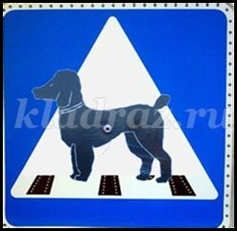

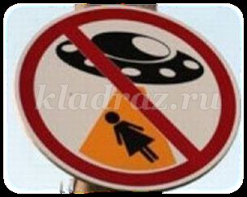

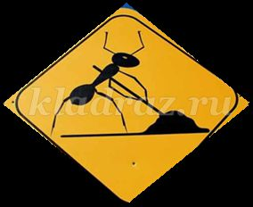

***

**Физминутка**

***

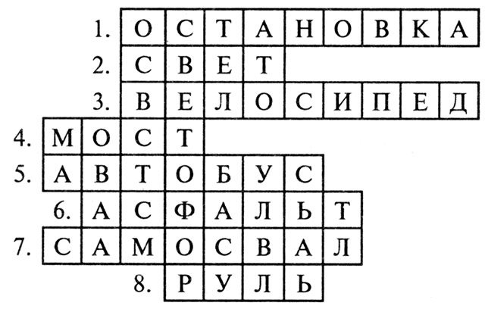

1 — то место, где останавливается общественный транспорт;

2 — слово, противоположное по значению слову «тьма»;

3 — двухколесный транспорт;

4 — то, что соединяет противоположные берега реки;

5 — общественный транспорт;

6 — вид твердого покрытия дороги;

7 — большой грузовик;

8 — то, за что держится водитель.

***

**Конкурс «Собери светофор»**

*(В обруче лежат разного цвета кружочки и части основы светофора. Участвуют по 10 человек от каждой команды. Задание: по одному от каждой команды добежать до обруча, выбрать нужную часть светофора и выложить на свой столик. Затем, передать эстафету другому участнику.)*

**\*\*\***

**Ведущий:** Всем известно, что на дороге нужно быть очень внимательным, ведь столько машин на дорогах! Внимательность – это важное качество и для водителя, ведущего машину, и для пешехода, идущего по дороге. Поэтому наш конкурс на внимательность будет для капитанов, а называется он **«А ну-ка, нарисуй-ка!».**   
**Конкурс-графический - конкурс капитанов.**  
*На 2 мольбертах прикреплены по одному листу бумаги и фломастеры (для 1участника из каждой команды)_. В верхнем правом углу листа бумаги пишется фамилия участника. На каждом листе стоит исходная красная точка, от которой дети должны начать проводить линии в заданном направлении, от цифры1 к цифре15.  
В результате должен получиться замкнутый контур, похожий на машину.*

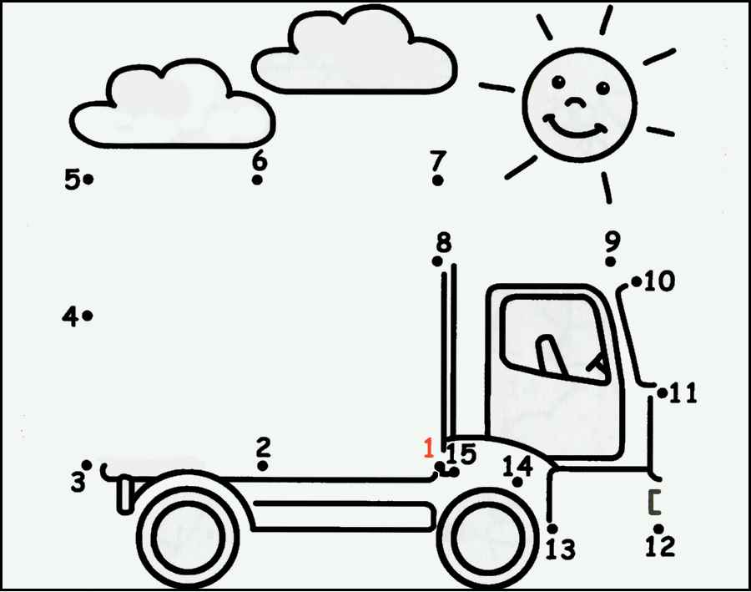

***

**Ведущий:** Закон улиц и дорог очень добрый: он охраняет от страшного несчастья, бережёт жизнь, но в то же время он и очень суров к тем, кто его не выполняет. Поэтому только постоянное соблюдение правил позволяет переходить улицу смело. Последним заданием нашего конкурса сегодня будет конкурс на знание правил поведения пешеходов на улице. Давайте по очереди вспомним их и назовём.

**Конкурс «Основные правила поведения на улице».**

Давайте все вместе произнесем слова: Выходя на улицу, приготовь заранее вежливость и сдержанность, а главное – внимание! Дети повторяют слова вместе с ведущим.  
  
  
**Музыкальная пауза. Песня**

**Итоги конкурса.**  
**Награждение победителей и участников.**